



Technischer Bericht
Security P0 – Angebotsgenerator
WAMAS Lift & Store Angebot
Standard · Deutsch (de-DE)
Login-Limit, HTTPS/Cookie Secure und starkes Passwort-Hashing
Marek Sobona / WLS Generator
V 1.0 · 28.10.2026
Inhaltsverzeichnis

1 Über dieses Dokument 4
1.1 Zweck 4
1.2 Lesen dieses Dokuments 4
1.3 Dokumentinformationen 4
2 Ausgangslage und Scope 5
2.1 Abgleich mit PO-00153-EN 5
2.2 Was P0 umfasst – und was nicht 5
3 Umgesetzte Massnahmen 6
3.1 P0-1 Login-Rate-Limit 6
3.2 P0-2 HTTPS, Cookie Secure, Netz 8
3.3 P0-3 Passwort-Hashes 9
4 Deploy und Verifikation 10
4.1 Stand 28.10.2026 10
4.2 Kurz-Checkliste Betrieb 10
5 Stolperfallen 11
6 Praxisbeispiele 12
6.1 Sperre auslösen (Test) 12
6.2 Hash-Upgrade beobachten (Admin) 12
7 Offene Punkte (nicht P0) 13
8 Quellenverzeichnis 14

1 Über dieses Dokument

1.1 Zweck
Dieses Dokument beschreibt die P0-Sicherheitsmassnahmen, die am 28.10.2026 am WAMAS Lift & Store Angebotsgenerator (CH, Port 8100) umgesetzt, gemergt und deployed wurden. Es dient als Nachweis gegenüber der SSI SCHÄFER Secure Development Policy (PO-00153-EN) und als Betriebsleitfaden für Administratoren.

1.2 Lesen dieses Dokuments
- UI-Bezeichnungen stehen fett.
- Konfigurationsschlüssel und API-Pfade stehen in monospace.
- Screenshots und API-Nachweise stammen vom Live-System https://angebot.mareksobona.synology.me/ bzw. vom Host 127.0.0.1:8100.

1.3 Dokumentinformationen
Merkmal | Angabe
Titel | Security P0 – Angebotsgenerator
Produkt / Release | WAMAS Lift & Store Angebot
Dokumentversion | 1.0
Stand | 28.10.2026
Autor | Marek Sobona / WLS Generator
Zielgruppe | Administratoren, Entwickler, ISMS-Ansprechpartner
Grundlage | CWA Secure Development Policy PO-00153-EN v1.00; PR #2; Deploy ui-p0-5db45ac auf Port 8100

2 Ausgangslage und Scope

2.1 Abgleich mit PO-00153-EN
Der Angebotsgenerator ist eine FastAPI-Web-App mit Login, Rollen, Docker-Betrieb und Kundendaten. Die Ausnahme für «minor tool development» (Abschnitt 3 der Policy) greift nicht. Es gilt die volle Secure-Development-Policy.
Quelle: CWA Security SW.pdf (PO-00153-EN v1.00), Abgleichbericht WLS_Angebot_Security_Abgleich_PO-00153.md.

2.2 Was P0 umfasst – und was nicht
Umgesetzt wurden nur die drei P0-Punkte:
1. Login-Brute-Force-Schutz (Rate-Limit / Sperre)
2. HTTPS-Pfad: Secure-Cookie, HSTS, engeres Port-Bind
3. Starkes Passwort-Hashing (PBKDF2 600k) und Abschalten schwacher Legacy-Varianten
Nicht Bestandteil dieses Releases: CI/SAST/SCA, Dependency-Pins, Security-Header-Set (CSP usw.), /docs abschalten, Pentest (das sind P1/P2).
Hinweis
International auf Port 8110 (wamas-ls-angebot-intl) wurde nicht geändert.

3 Umgesetzte Massnahmen

3.1 P0-1 Login-Rate-Limit
Nach wiederholten Fehlversuchen antwortet POST /api/auth/login mit HTTP 429. Standardwerte (konfigurierbar über WAMAS_LOGIN_*):
Schwelle | Wert | Wirkung
Fehlversuche pro Benutzer | 5 / 15 Min. | Sperre 15 Min.
Fehlversuche pro IP | 30 / 15 Min. | Sperre 15 Min.
Audit | audit.jsonl | Zeit, Benutzername, IP – kein Passwort/Token

Tab. 1: Login-Limiter
Geprüfte API-Antwort bei Sperre:
{"detail":"Zu viele Anmeldeversuche. Bitte später erneut versuchen."}
Abb. 1: JSON bei HTTP 429
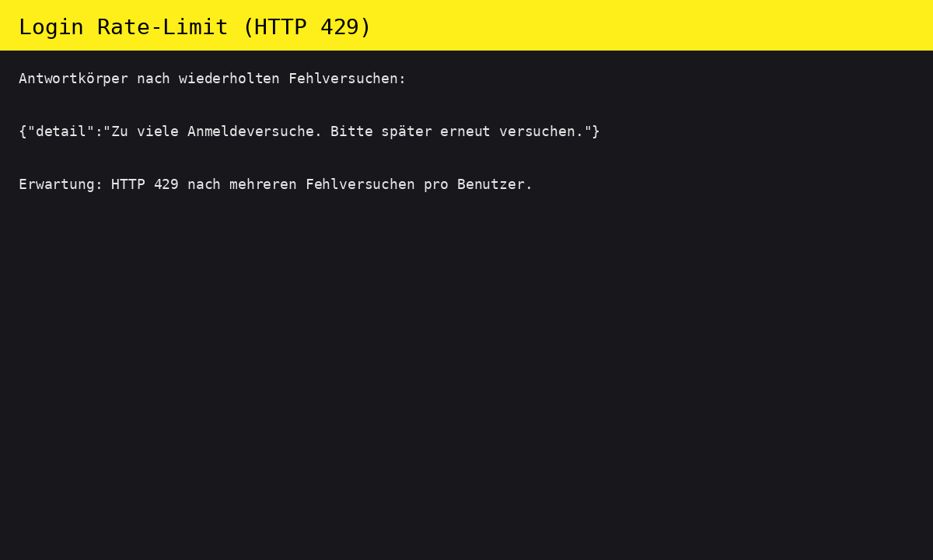
Abb. 2: API-Nachweis Rate-Limit
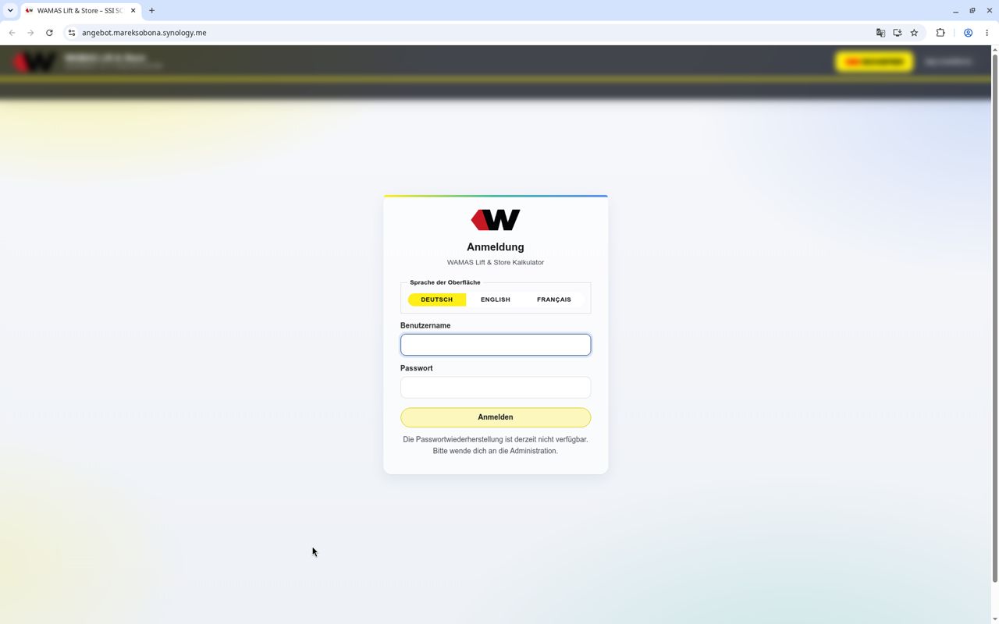
Abb. 3: Anmeldemaske
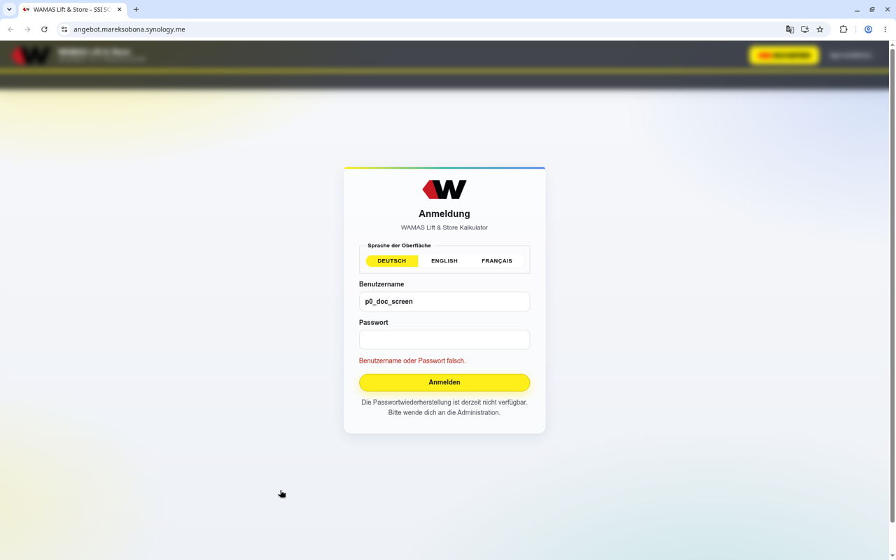
Abb. 4: Fehlermeldung nach falschem Passwort
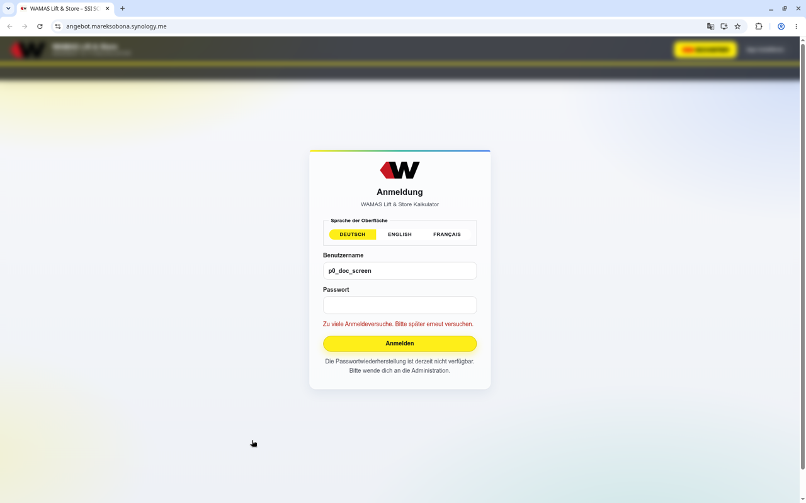
Abb. 5: Sperre in der Oberfläche
Quelle: Live-Test 28.10.2026, Wegwerf-Benutzer p0_doc_* / p0_doc_screen (kein Produktivkonto).

3.2 P0-2 HTTPS, Cookie Secure, Netz
Einstellung | Wert | Wirkung
WAMAS_PUBLIC_URL | https://angebot.mareksobona.synology.me/ | Secure-Cookie + App-HSTS
WAMAS_TRUST_PROXY | 1 | X-Forwarded-For für Limiter vertrauenswürdig
WAMAS_CORS_ORIGINS | öffentliche Origin + localhost | enge Allowlist
Compose-Ports | 127.0.0.1:8100 und 192.168.0.70:8100 | kein offenes 0.0.0.0; LAN für Synology-Proxy

Tab. 2: HTTPS- und Netz-Konfiguration
Nachweis Health + HSTS-Header (öffentlich über nginx):
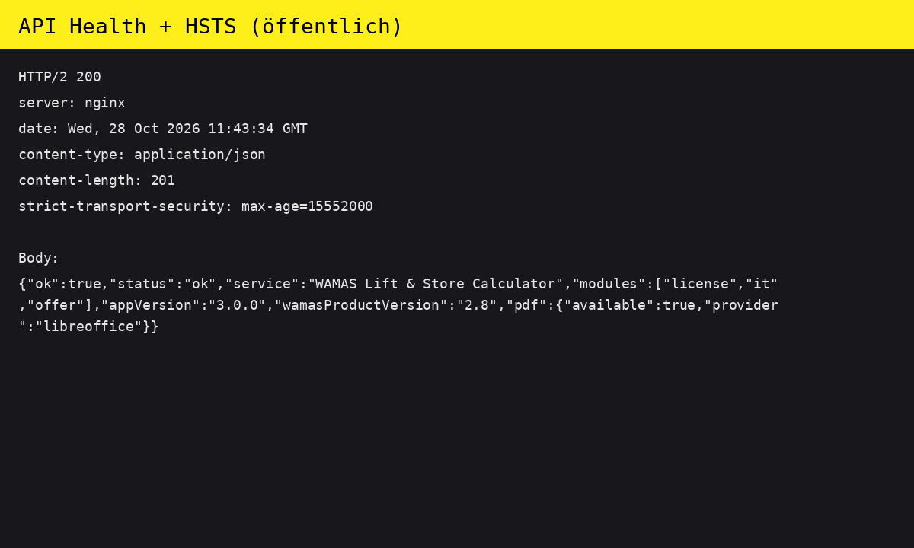
Abb. 6: Health 200 und Strict-Transport-Security
Achtung
Nur 127.0.0.1:8100 reicht nicht, wenn der Synology-Reverse-Proxy die LAN-IP 192.168.0.70 anspricht. Deshalb zusätzlich LAN-Bind in docker-compose.override.yml auf dem Host.

3.3 P0-3 Passwort-Hashes
Aspekt | Vorher | Nachher
Primärformat | PBKDF2 ca. 120k, viele Legacy-Kandidaten | pbkdf2_sha256$600000$…
Schwache Varianten | u. a. reines SHA-256 | nur noch einmalig zum Upgrade
Legacy-Feld password | akzeptiert | ignoriert, beim Login entfernt
Bestehende Benutzer | – | beim nächsten Login automatisch migriert

Tab. 3: Hash-Migration
Hinweis
Ein Passwort-Reset ist für die Migration nicht nötig. Beim nächsten erfolgreichen Login wird der Hash angehoben.

4 Deploy und Verifikation

4.1 Stand 28.10.2026
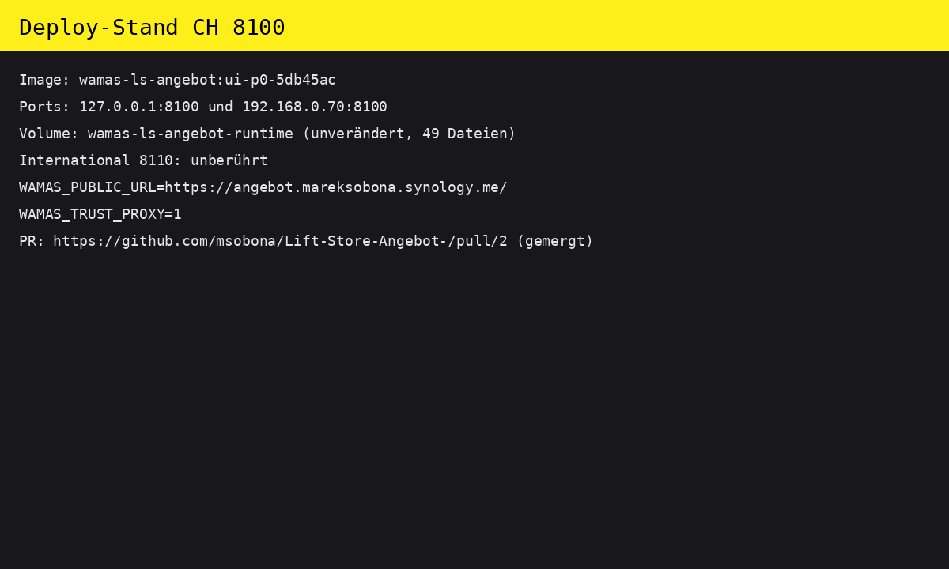
Abb. 7: Deploy-Stand
Element | Wert
PR | https://github.com/msobona/Lift-Store-Angebot-/pull/2 (gemergt in cursor/design-2027-f0f0)
Image | wamas-ls-angebot:ui-p0-5db45ac
Container | wamas-ls-angebot
Volume | wamas-ls-angebot-runtime (49 Dateien, unverändert)
Health lokal/öffentlich | HTTP 200

Tab. 4: Deploy-Nachweis

4.2 Kurz-Checkliste Betrieb
1. https://angebot.mareksobona.synology.me/api/health → 200, Header strict-transport-security vorhanden.
2. Login mit gültigem Konto → Session-Cookie mit Secure hinter HTTPS.
3. Fünf falsche Passwörter mit Testbenutzer → Meldung «Zu viele Anmeldeversuche…» / HTTP 429.
4. International 8110 weiterhin erreichbar und unverändert.

5 Stolperfallen
- Rate-Limit gilt pro Benutzername und IP. Tests mit dem eigenen Admin-Konto können dich 15 Minuten aussperren.
- WAMAS_TRUST_PROXY=1 nur setzen, wenn wirklich ein vertrauenswürdiger Reverse Proxy davor sitzt.
- Compose-Warnung «volume already exists» ist unkritisch, solange der Volume-Name wamas-ls-angebot-runtime bleibt.
- Altes Image ui-95f3f90 liegt als gestoppter Vorgänger-Container vor und kann bei Bedarf zurückgerollt werden.

6 Praxisbeispiele

6.1 Sperre auslösen (Test)
1. Anmeldemaske öffnen.
2. Benutzer p0_doc_test und beliebiges falsches Passwort fünfmal absenden.
3. Erwartung: Hinweis Zu viele Anmeldeversuche. Bitte später erneut versuchen.

6.2 Hash-Upgrade beobachten (Admin)
1. Mit bestehendem Konto einmal erfolgreich anmelden.
2. In der Runtime-Benutzerdatei prüfen, dass der Hash mit pbkdf2_sha256$600000$ beginnt und kein Klartext-/SHA-256-Legacy-Feld password mehr existiert.

7 Offene Punkte (nicht P0)
In den Unterlagen nicht beschrieben
P1: CI mit pytest, Bandit/pip-audit/Trivy; Dependencies pinnen; Security-Header; /docs in Prod aus; Bootstrap-Passwort nicht ins Docker-Log.
P2: Threat Model, ASVS-Mapping, Retention/Löschkonzept, dokumentierte Reviews, Staging, einmaliger Pentest/DAST.

8 Quellenverzeichnis
Kürzel | Dokument / Artefakt
PO-00153 | CWA Security SW.pdf – Secure Development Policy v1.00
ABGL | WLS_Angebot_Security_Abgleich_PO-00153.md
PR2 | GitHub Pull Request #2 – P0 Security Fixes
IMG | Docker-Image wamas-ls-angebot:ui-p0-5db45ac

